**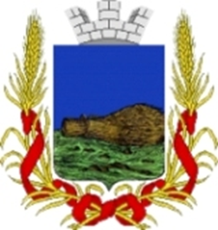**

**АДМИНИСТРАЦИЯ СЕВСКОГО МУНИЦИПАЛЬНОГО РАЙОНА**

***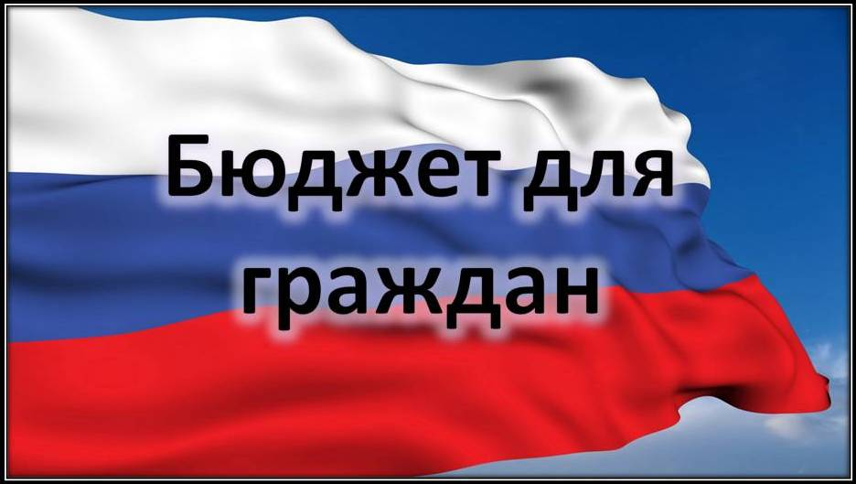***

**(на основе Проекта Решения Севского районного Совета народных депутатов «Об исполнении бюджета муниципального образования «Севский муниципальный район» за 2024 год»)**

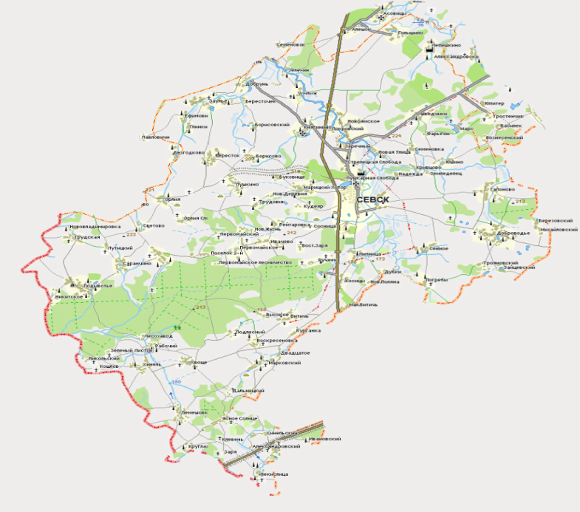

**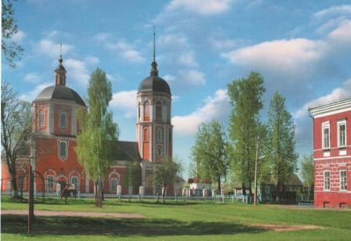**

**УВАЖАЕМЫЕ ЖИТЕЛИ**

**ГОРОДА СЕВСКА!**

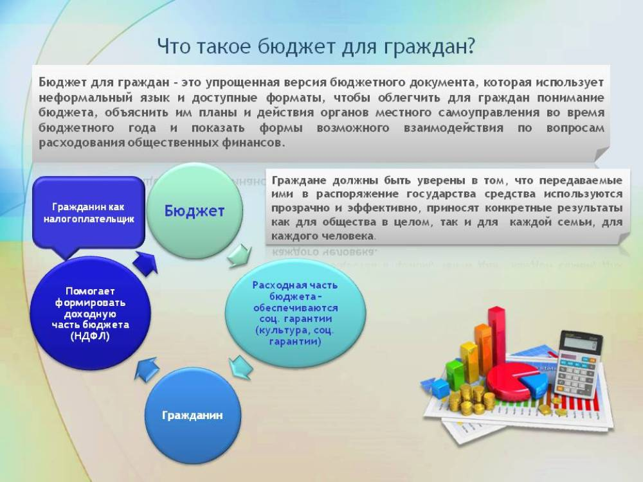

Основные понятия

**Бюджетный процесс** – регламентируемая законодательством деятельность органов исполнительной власти, по составлению и рассмотрению проектов бюджетов, утверждению и исполнению бюджетов, контролю за их исполнением, осуществлению бюджетного учета, составлению, внешней проверке, рассмотрению и утверждению бюджетной отчетности

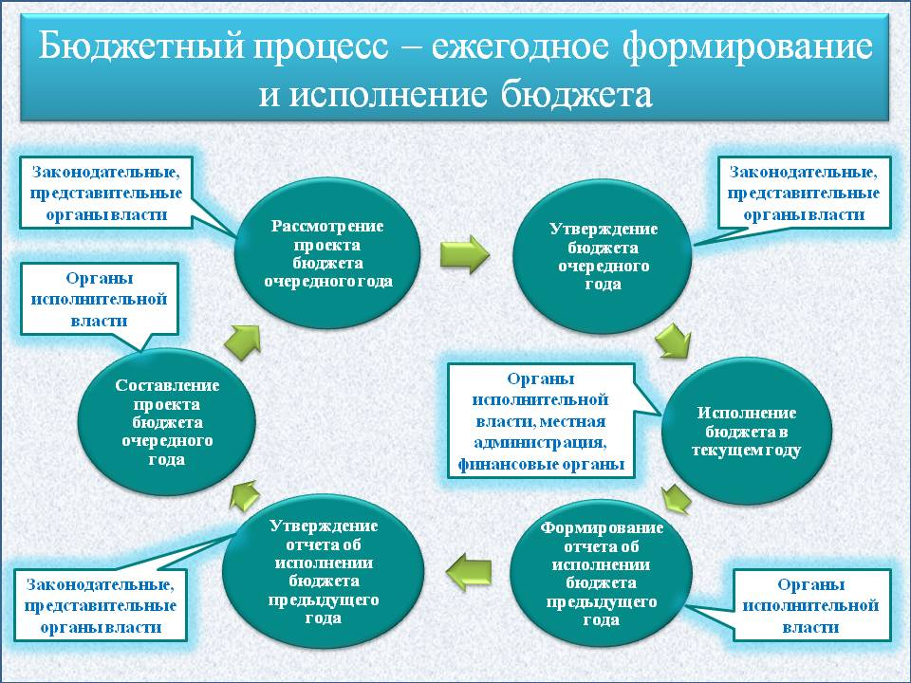

|  |  |
| --- | --- |
| C:\Users\User\Documents\картинки бюджет для граждан\c72cbb7c6b436a0dc6d98635baf0a6e2.jpg | **Доходы бюджета** - денежные средства, поступающие в бюджет |

**Расходы бюджета** - денежные средства, выплачиваемые из бюджета

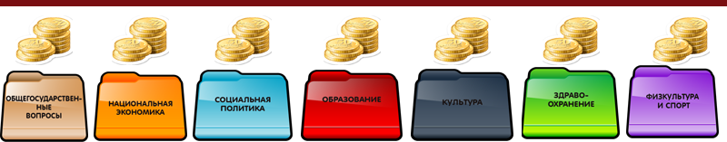

**Бюджетные ассигнования -** предельные объемы денежных средств, предусмотренных в соответствующем финансовом году для исполнения бюджетных обязательств

**Межбюджетные трансферты** - средства, предоставляемые одним бюджетом бюджетной системы другому бюджету бюджетной системы

**ДОТАЦИИ –**

предоставляются без определения конкретной цели их использования

**СУБВЕНЦИИ -** предоставляются на финансирование «переданных» другим публично-правовым образованиям полномочий

**СУБСИДИИ -** предоставляются на условиях долевого софинансирования расходов других бюджетов

**МЕЖБЮДЖЕТНЫЕ ТРАНСФЕРТЫ –**

средства, предоставляемые одним бюджетом бюджетной системы Российской Федерации другому бюджету бюджетной системы Российской Федерации

***ДЕФИЦИТ***

**РАСХОДЫ**

**ДОХОДЫ**

***превышение расходов бюджета над его доходами***

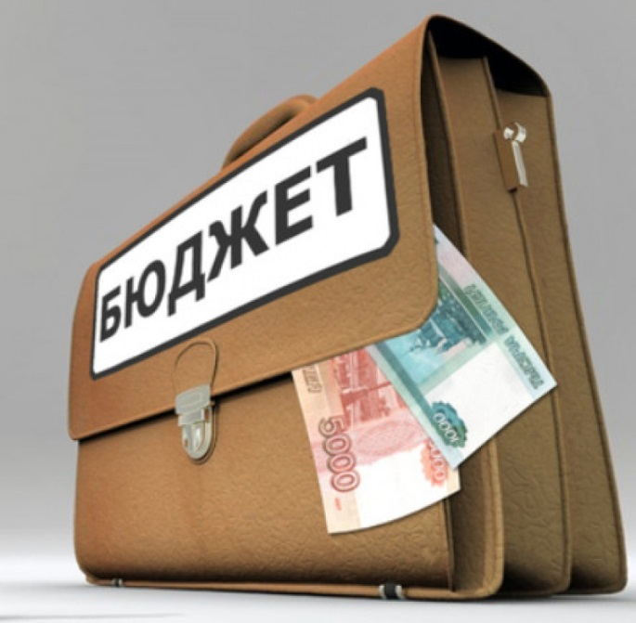

**ДОХОДЫ**

***ПРОФИЦИТ***

**РАСХОДЫ**

***превышение доходов бюджета над его расходами***

**Бюджет** - форма образования и расходования денежных средств, предназначенных для финансового обеспечения задач и функций государства и местного самоуправления

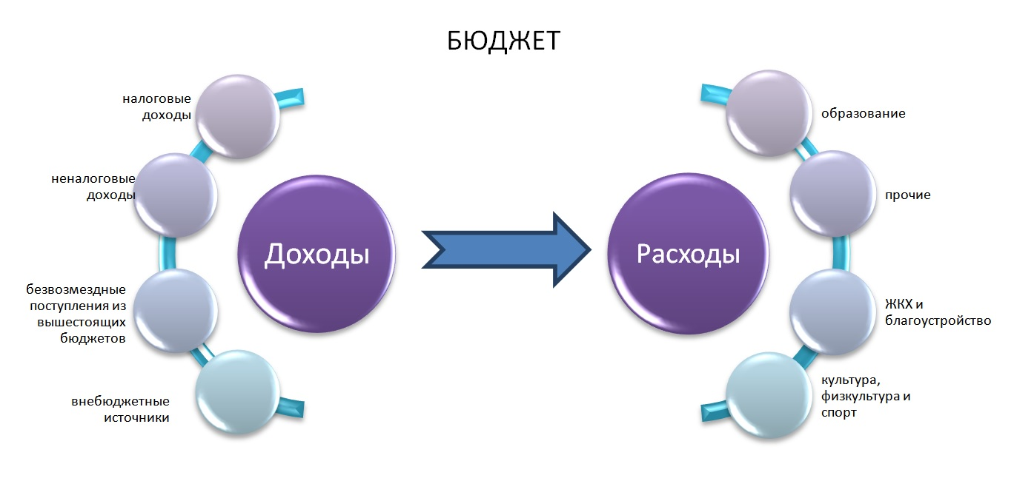

**Консолидированный бюджет** - свод бюджетов бюджетной системы на соответствующей территории (без учета межбюджетных трансфертов между этими бюджетами)

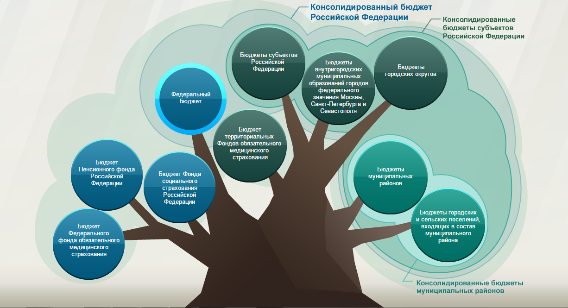

***Приоритетные направления бюджетной и налоговой политики***

***Целью бюджетной и налоговой политики Севского муниципального района*** является обеспечение стабильности и устойчивости местного бюджета. Для эффективного управления и достижения указанной цели необходимо решить следующие задачи:

*- повышение эффективности*

*бюджетных расходов*

*- увеличение доходов бюджета за счет проведения мероприятий по сокращению задолженности по платежам в бюджет, оптимизации налоговых льгот, повышения эффективности использования муниципальной собственности*

- принятие мер по снижению кредиторской задолженности

- повышение прозрачности и открытости бюджетного

процесса

*- сохранение и развитие*

*налогового потенциала посредством стимулирования*

*реального сектора экономики,*

*улучшения условий для роста*

*инвестиционной активности*

*- обеспечение равномерности использования бюджетных ассигнований главными распорядителями бюджетных средств в течение финансового года*

*- повышение результативности*

*применения программно-*

*целевого управления*

*- повышение качества*

*администрирования*

*доходов*

**Реализация бюджетной политики в 2024 году**

Бюджетная политика, проводимая администрацией Севского муниципального района, ориентирована на эффективное, ответственное и прозрачное управление муниципальными финансами.

В 2024 году обеспечена положительная динамика основных показателей бюджета муниципального образования «Севский муниципальный район»

Рост поступлений основных собственных (налоговых и

неналоговых) доходов в бюджет муниципального района

в 2024 году (в тыс. рублей)

Сохраняется социально направленная структура расходов бюджета. Доля расходов на социальный блок в структуре расходов в 2024 году составила 86,3%.

**Основные характеристики бюджета**

бюджет муниципального района / тыс. рублей

2023

2024план

2024факт

**Основные параметры исполнения бюджета  
Севского муниципального района**

рублей

Общегосударственные вопросы – 54 147 486,97

|  |  |  |  |  |
| --- | --- | --- | --- | --- |
| Налоговые доходы 136 413 725,87  Неналоговые доходы  19 699 527,32 | **Доходы бюджета – 623 631 286,44** | **Бюджет**  **Севского**  **муниципального**  **района 2024 года** | **Расходы бюджета – 622 603 932,04** | Национальная оборона – |
| Национальная безопасность и правоохранительная деятельность – 4 224 931,31 |
|  |
| Культура, кинематография – 45 371 479,15  Образование – 315 591 323,05  Жилищно-коммунальное хозяйство – 3 176 285,83  хозяйство – 8 628 120,21  Национальная экономика – 15 327 610,81 |
| Безвозмездные поступления 467 518 033,25 | Социальная политика – 36 887 500,93 |
| Физическая культура и спорт – 139 293 940,70 |
|  |
|  | Межбюджетные трансферты  общего характера – 8 583 373,29 |
|  |

***Структура доходов бюджета Севского муниципального района***

|  |  |  |
| --- | --- | --- |
| Налоговые доходы | Доходы от предусмотренных законодательством Российской Федерации о налогах и сборах федеральных налогов и сборов, в том числе от налогов, предусмотренных специальными налоговыми режимами, региональных налогов, а также пеней и штрафов по ним |  |
| Неналоговые доходы | Поступающие в бюджет платежи за оказание государственных услуг, за пользование природными ресурсами, за пользование государственной собственностью, от продажи государственного имущества, а также платежи в виде штрафов и иных санкций за нарушение законодательства |
| Безвозмездные поступления | Дотации, субсидии, субвенции, иные межбюджетные трансферты из федерального и областного бюджета, а также безвозмездные поступления от физических и юридических лиц |

***Исполнение доходов бюджета Севского муниципального района в разрезе доходных источников***

|  |  |
| --- | --- |
| ***C:\Users\User\Documents\картинки бюджет для граждан\budget.png*** | ***C:\Users\User\Documents\картинки бюджет для граждан\depositphotos_53665625-stock-photo-business-accounting.jpg*** |

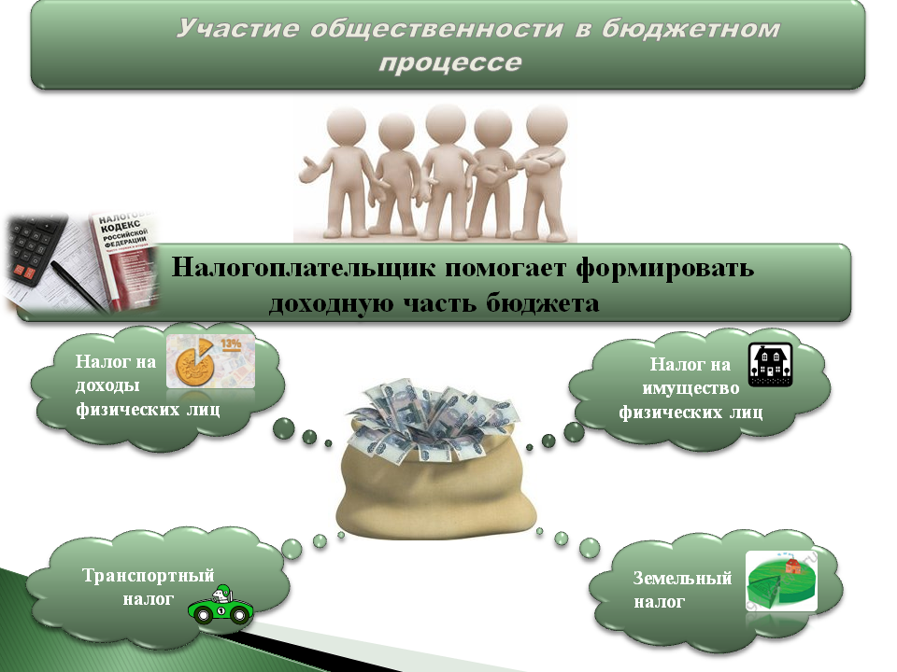

|  |  |  |  |
| --- | --- | --- | --- |
| Наименование показателя | Исполнение по доходам | | |
| Утверждено  2024 год | Исполнено 2024 год | Процент  исполнения |
| **НАЛОГОВЫЕ И НЕНАЛОГОВЫЕ ДОХОДЫ** | **147 053 383,56** | **156 113 253,19** | **106,16** |
| *Налоговые доходы* | *135 764 069,56* | *136 413 725,87* | *100,48* |
| Налог на доходы физических лиц | 103 752 699,56 | 104 250 318,12 | 100,48 |
| Акцизы | 9 995 870,00 | 10 027 456,78 | 100,32 |
| Налоги на совокупный доход | 19 914 800,00 | 19 940 089,35 | 100,13 |
| Государственная пошлина | 2 100 700,00 | 2 195 861,62 | 104,53 |
| *Неналоговые доходы* | *11 289 314,00* | *19 699 527,32* | *174,50* |
| доходы от использования имущества | 2 764 600,00 | 2 729 152,31 | 98,72 |
| платежи при пользовании природными ресурсами | 300 800,00 | 300 918,69 | 100,04 |
| доходы от компенсации затрат государства | 138 096,00 | 185 768,33 | 134,52 |
| доходы от реализации имущества | 2 473 705,00 | 2 473 705,00 | 100,00 |
| доходы от продажи земельных участков | 4 737 800,00 | 13 184 565,34 | 278,28 |
| штрафы, санкции, возмещение ущерба | 568 553,00 | 519 657,65 | 91,40 |
| прочие неналоговые доходы | 305 760,00 | 305 760,00 | 100,00 |
| *Безвозмездные поступления* | *480 853 614,26* | *467 518 033,25* | *97,23* |
| дотации | 72 450 100,00 | 72 450 100,00 | 100,0 |
| субсидии | 150 038 730,04 | 143 746 394,63 | 95,81 |
| субвенции | 218 750 426,75 | 211 735 781,08 | 96,79 |
| иные межбюджетные трансферты | 39 614 357,47 | 39 605 166,72 | 99,98 |
| Возврат остатков субсидий, субвенций и иных межбюджетных трансфертов | 0 | -19 409,18 |  |
|  |  |  |  |
| **Доходы бюджета - Всего** | **627 906 997,82** | **623 631 286,44** | **99,32** |
|  |  |  |  |

**Структура налоговых и неналоговых доходов бюджета Севского муниципального района в сравнении с прошлым периодом**

|  |  |  |  |
| --- | --- | --- | --- |
| Наименование показателя | Исполнено 2023 год | Исполнено 2024 год | Темп роста |
| ***Налоговые доходы*** | *122 279 286,59* | *136 413 725,87* | *111,56* |
| Налог на доходы физических лиц | 97 550 304,27 | 104 250 318,12 | 106,87 |
| Доходы от уплаты акцизов на дизельное топливо, моторные масла, автомобильный и прямогонный бензин | 9 643 110,66 | 10 027 456,78 | 103,99 |
| Единый налог на вменённый доход | 2 315,90 | 25 052,98 | 1 081,78 |
| Единый сельскохозяйственный налог | 12 988 184,69 | 18 289 852,70 | 140,82 |
| Налог, взимаемый в связи с применением патентной системы налогообложения | 671 450,93 | 1 625 183,67 | 242,04 |
| Государственная пошлина | 1 423 920,14 | 2 195 861,62 | 154,21 |
| ***Неналоговые доходы*** | *29 919 518,39* | *19 699 527,32* | *65,84* |
| Доходы, получаемые в виде арендной либо иной платы за передачу в возмездное пользование государственного и муниципального имущества | 3 741 898,62 | 2 729 152,31 | 72,93 |
| Платежи при пользовании природными ресурсами | 522 053,41 | 300 918,69 | 57,64 |
| Доходы от компенсации затрат государства | 135 241,14 | 185 768,33 | 137,36 |
| Доходы от реализации имущества, находящегося в государственной и муниципальной собственности | - | 2 473 705,00 | - |
| Доходы от продажи земельных участков, находящихся в государственной и муниципальной собственности | 20 635 499,68 | 13 184 565,34 | 63,89 |
| Штрафы, санкции, возмещение ущерба | 4 884 825,54 | 519 657,65 | 10,64 |
| Прочие налоговые доходы | - | 305 760 | - |
| **ИТОГО** | **152 198 804,98** | **156 113 253,19** | **102,57** |

*Структура налоговых и неналоговых доходов за 2024 год*



**РАСХОДЫ БЮДЖЕТА**

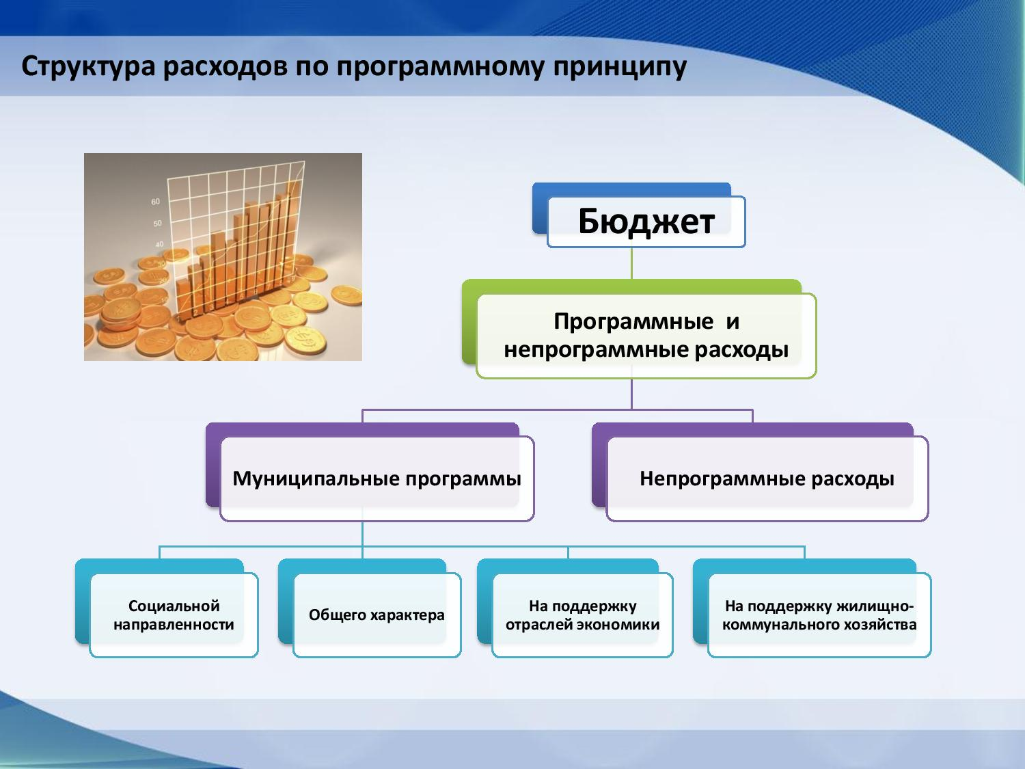

**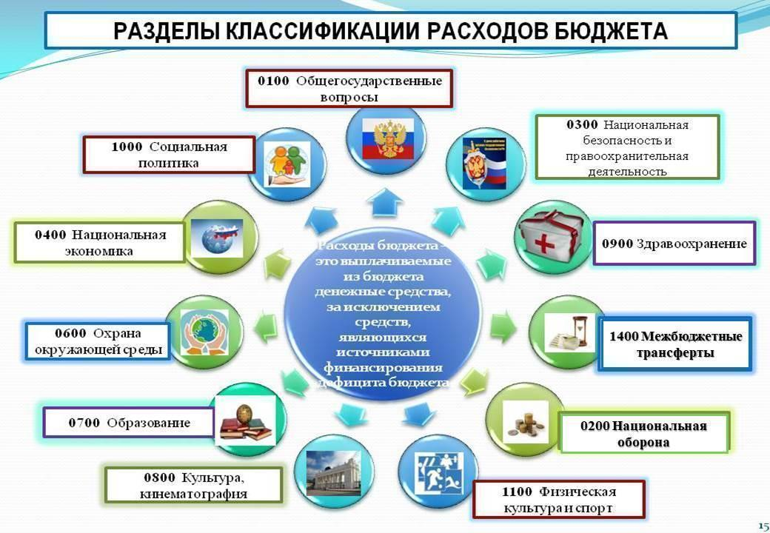**

Каждый из разделов классификации имеет перечень подразделов, которые отражают основные направления реализации соответствующей функции

Например, в составе раздела «Образование» выделяются:

- дошкольное образование,

* общее образование,
* дополнительное образование,
* молодежная политика и оздоровление детей,
* другие вопросы в области образования.

|  |  |  |
| --- | --- | --- |
| https://im0-tub-ru.yandex.net/i?id=e5e7be21e6ab951109153109b4656cb6&n=13 | https://xn----7sbalrggkc2ahebxflf9rzb.xn--p1ai/wp-content/uploads/2018/07/05621t0030066b.jpg | https://pravda-sevsk.ru/wp-content/uploads/2021/02/kl2_p759tty-533x400.jpg |

*Общегосударственные вопросы*

*Национальная безопасность*

*Физическая культура и спорт*

*Национальная экономика*

***Перечень направлений расходования средств***

*Жилищно-коммунальное хозяйство*

*Социальная политика*

*Культура, кинематография*

***Бюджет муниципального района является социально ориентированным***

**Расходы на образование, культуру, социальную политику, физическую культуру и спорт в 2024 году составили 537 144,2 тыс. руб. или 86,27% бюджета**.

***Динамика и структура расходов бюджета***

рублей

|  |  |  |  |  |  |
| --- | --- | --- | --- | --- | --- |
| Направление расходов | 2023 год | 2024 год | | | |
| план | факт | % исполнения | Доля в общем объеме |
| Общегосударственные вопросы | 46 663 378,26 | 55 063 124,95 | 54 147 486,97 | 98,34 | 8,7 |
| Национальная оборона | 2 279 598,19 | 1 050 000,00 | - | - | - |
| Национальная безопасность и правоохранительная деятельность | 3 442 674,39 | 4 289 892,00 | 4 224 931,31 | 98,49 | 0,68 |
| Национальная экономика | 15 265 444,30 | 20 548 240,11 | 15 327 610,81 | 74,59 | 2,46 |
| Жилищно-коммунальное хозяйство | 8 628 120,21 | 3 176 291,39 | 3 176 285,83 | 100,00 | 0,51 |
| Образование | 298 586 628,90 | 317 736 413,96 | 315 591 323,05 | 99,32 | 50,69 |
| Культура, кинематография | 40 695 122,13 | 45 965 798,00 | 45 371 479,15 | 98,71 | 7,29 |
| Социальная политика | 38 042 877,99 | 43 829 559,28 | 36 887 500,93 | 84,16 | 5,92 |
| Физическая культура и спорт | 7 337 200,73 | 146 014 643,66 | 139 293 940,70 | 95,40 | 22,37 |
| Межбюджетные трансферты общего характера бюджетам субъектов Российской Федерации и муниципальных образований | 14 192 862,27 | 8 583 373,29 | 8 583 373,29 | 100,00 | 1,38 |
| Итого | 475 133 907,37 | 646 257 336,64 | 622 603 932,04 | 96,34 | 100,00 |

|  |  |
| --- | --- |
| C:\Users\User\Documents\картинки бюджет для граждан\003 (2).jpg | C:\Users\User\Documents\картинки бюджет для граждан\depositphotos_12690153-stock-photo-financial-business-analytics-concept.jpg |

**Расходы бюджета**

|  |  |
| --- | --- |
| C:\Users\econ11\Desktop\Для презентации\naklejka-lyudej-na-dengi-kostyum.jpg | http://sevskadm.ru/images/stories/gkh_3.jpg |

|  |  |  |  |
| --- | --- | --- | --- |
| (рублей) | | | |
| Наименование | Утверждено 2024 | Кассовое исполнение 2024 | % исполне-ния |
| ***Общегосударственные вопросы*** | *55 063 124,95* | *54 147 486,97* | *98,33* |
| Функционирование законодательных (представительных) органов государственной власти и представительных органов муниципальных образований | 1 048 289,5 | 1 045 999,88 | 99,78 |
| Функционирование Правительства Российской Федерации, высших исполнительной органов государственной власти субъектов Российской Федерации, местных администраций | 32 520 063,66 | 31 930 046,42 | 98,19 |
| Судебная система | 6 574,00 | 6 574,00 | 100,00 |
| Обеспечение деятельности финансовых, налоговых и таможенных органов и органов финансового (финансово-бюджетного) надзора | 10 445 599,23 | 10 410 502,84 | 99,66 |
| Обеспечение проведения выборов и референдумов | 463 340,00 | 463 340,00 | 100,00 |
| Другие общегосударственные вопросы | 10 579 258,56 | 10 291 023,83 | 97,28 |
| ***Национальная оборона*** | *1 050 000,00* | *0,00* | *-* |
| Мобилизационная и вневойсковая подготовка | 1 050 000,00 | 0,00 | - |
| ***Национальная безопасность и правоохранительная деятельность*** | *4 289 892,00* | *4 224 931,31* | *98,49* |
| Защита населения и территории от чрезвычайных ситуаций природного и техногенного характера, пожарная безопасность | 4 280 892,00 | 4 215 931,31 | 98,48 |
| Другие вопросы в области национальной безопасности и правоохранительной деятельности | 9 000,00 | 9 000,00 | 100,00 |
| ***Национальная экономика*** | *20 548 240,11* | *15 327 610,81* | *74,59* |
| Сельское хозяйство и рыболовство | 319 357,75 | 306 583,44 | 96,00 |
| Транспорт | 3 974 686,97 | 3 957 320,28 | 99,56 |
| Дорожное хозяйство (дорожные фонды) | 12 398 119,26 | 7 747 630,96 | 62,49 |
| Другие вопросы в области национальной экономики | 3 856 076,13 | 3 316 076,13 | 86,00 |
| ***Жилищно-коммунальное хозяйство*** | *3 176 291,39* | *3 176 285,83* | *100,00* |
| Жилищное хозяйство | 68 535,00 | 68 529,44 | 100,00 |
| Коммунальное хозяйство | 2 729 300,00 | 2 729 300,00 | 100,00 |
| Благоустройство | 378 456,39 | 378 456,39 | 100,00 |
| ***Образование*** | *317 736 413,96* | *315 591 323,05* | *99,32* |
| Дошкольное образование | 57 589 468,45 | 57 054 622,83 | 99,07 |
| Общее образование | 205 289 783,39 | 203 989 973,88 | 99,37 |
| Дополнительное образование детей | 11 008 296,77 | 10 877 314,69 | 98,81 |
| Профессиональная подготовка, переподготовка и повышение квалификации | 27 904,02 | 27 051,00 | 96,94 |
| Молодежная политика | 98 000,00 | 96 079,76 | 98,04 |
| Другие вопросы в области образования | 43 722 961,33 | 43 546 280,89 | 99,60 |
| ***Культура, кинематография*** | *45 965 798,00* | *45 371 479,15* | *99,23* |
| Культура | 45 929 798,00 | 45 335 479,15 | 98,71 |
| Другие вопросы в области культуры, кинематографии | 36 000,00 | 36 000,00 | 100,00 |
| ***Социальная политика*** | *43 829 559,28* | *36 887 500,93* | *84,16* |
| Пенсионное обеспечение | 1 888 891,00 | 1 888 780,01 | 99,99 |
| Охрана семьи и детства | 33 246 195,00 | 26 340 247,64 | 79,23 |
| Другие вопросы в области социальной политики | 8 694 473,28 | 8 658 473,28 | 99,59 |
| ***Физическая культура и спорт*** | *146 014 643,66* | *139 293 940,70* | *95,40* |
| Физическая культура | 6 792 254,63 | 6 662 738,03 | 98,09 |
| Массовый спорт | 134 338 208,53 | 128 160 546,36 | 95,40 |
| Спорт высших достижений | 4 884 180,50 | 4 470 656,31 | 91,53 |
| ***Межбюджетные трансферты общего характера бюджетам бюджетной системы Российской Федерации*** | *8 583 373,29* | *8 583 373,29* | *100,00* |
| Дотации на выравнивание бюджетной обеспеченности субъектов Российской Федерации и муниципальных образований | 771 000,00 | 771 000,00 | 100,00 |
| Прочие межбюджетные трансферты общего характера | 7 812 373,29 | 7 812 373,29 | 100,00 |
| **Расходы - всего** | **646 257 336,64** | **622 603 932,04** | **96,34** |

**Муниципальные программы Севского муниципального района**

* Муниципальная программа «Развитие образования Севского муниципального района»
* Муниципальная программа «Управление муниципальными финансами Севского муниципального района»
* Муниципальная программа «Реализация полномочий высшего исполнительного органа местного самоуправления»

Программные расходы

2024 года – 607 679 474,17 рубля (97,60%)

Непрограммные расходы

2024 года – 14 924 457,87 рублей (2,40%)

В 2024 году в Севском муниципальном районе осуществлялась реализация 3 муниципальных программ.

|  |  |  |  |
| --- | --- | --- | --- |
| (рублей) | | | |
| Наименование программы | Утверждено 2024 | Кассовое исполнение 2024 | Доля в общем объеме |
| Реализация полномочий высшего исполнительного органа местного самоуправления (2024-2026 годы) | 305 826 403,83 | 284 266 387,68 | 45,66 |
| Развитие образования Севского муниципального района (2024-2026 годы) | 308 044 223,86 | 305 988 221,42 | 49,15 |
| Управление муниципальными финансами Севского муниципального района (2024-2026 годы) | 17 458 244,22 | 17 424 865,07 | 2,80 |
| **Итого по программам:** | **631 328 871,91** | **607 679 474,17** | **97,61** |
| Непрограммная часть | 14 928 464,73 | 14 924 457,87 | 2,39 |
| **Итого:** | **646 257 336,64** | **622 603 932,04** | **100,00** |

Общий объем расходов в рамках муниципальных программ составил 607 679,5 тыс. рублей, или 96,25 процентов от запланированного объема (631 328,9 тыс. рублей) и 129,71 процентов к исполнению 2023 года в рамках муниципальных программ.

Непрограммные расходы бюджета в 2024 году сложились в объеме 14 924,5 тыс. рублей, или 99,97 процента от плана.

**Доля расходов бюджета муниципального района в рамках муниципальных программ**

***Структура муниципальных программ***

***Муниципальная программа «Реализация полномочий высшего исполнительного органа местного самоуправления (2024-2026 годы)»***

|  |  |  |
| --- | --- | --- |
| ***C:\Users\User\Documents\картинки бюджет для граждан\фото админ\ch1.jpg*** | https://static.wixstatic.com/media/9d556b_fc517ac4b49748f0a62fd7dd6b33ebe4~mv2.jpg/v1/fit/w_891%2Ch_696%2Cal_c%2Cq_80/file.png | ***C:\Users\User\Documents\картинки бюджет для граждан\фото админ\Risunok1 (1).png*** |

***Цели муниципальной программы:***

* *Эффективное исполнение полномочий высшего исполнительного органа местного самоуправления,*
* *Обеспечение правопорядка и профилактика правонарушений,*
* *Обеспечение высокого качества образования в соответствии с меняющимися запросами населения и перспективными задачами развития российского общества и экономики,*
* *Повышение качества и доступности предоставления муниципальных услуг в Севском муниципальном районе,*
* *Реализация единой муниципальной политики в сфере строительства, архитектуры, муниципальной жилищной политики и сфере дорожного хозяйства,*
* *Повышение эффективности и безопасности функционирования автомобильных дорог общего пользования межмуниципального и местного значения,*
* *Создание условий, обеспечивающих возможность гражданам систематически заниматься физической культурой и спортом,*
* *Реализация стратегической роли культуры как духовно-нравственного основания развития личности и государства и сохранение культурного и исторического наследия,*
* *Обеспечение выполнения и создание условий для проведения на уровне района единой муниципальной политики в сфере реформирования, регулирования и функционирования жилищно-коммунального хозяйства и благоустройство территории района,*
* *Создание условий для устойчивого функционирования и развития сельского хозяйства, малого и среднего предпринимательства,*
* *Эффективное управление и распоряжение муниципальным имуществом Севского муниципального района,*
* *Обеспечение устойчивой работы и развития транспортного комплекса,*
* *Предоставление мер социальной поддержки социальных гарантий,*
* *Реализация единой муниципальной политики на территории Севского муниципального район*

***Задачи муниципальной программы:***

* *Создание условий для эффективной деятельности главы администрации муниципального района и администрации муниципального района;*
* *Обеспечение реализации отдельных государственных полномочий Брянской области, включая переданные на муниципальный уровень;*
* *Укрепление общественного порядка и обеспечение безопасности, вовлечение в эту деятельность муниципальных органов власти, общественных формирований и населения;*
* *Создание условий успешной социализации и эффективной самореализации молодежи;*
* *Развитие кадрового потенциала сферы образования;*
* *Обеспечение для граждан и организаций доступности услуг, оказываемых на основе информационно-телекоммуникационной инфраструктуры на всей территории Брянской области, а также создание условий для оказания экономически эффективными способами современных, доступных, надежных, качественных и безопасных услуг на основе инфраструктуры связи и телекоммуникаций;*
* *Газификация населённых пунктов и объектов социальной инфраструктуры, модернизация объектов коммунальной инфраструктуры;*
* *Развитие и модернизация сети автомобильных дорог общего пользования муниципального и местного значения;*
* *Популяризация массового и профессионального спорта, создание эффективной системы физического воспитания, ориентированного на обеспечение развития детей и подростков;*
* *Обеспечение свободы творчества и прав граждан на участие в культурной жизни, на равный доступ к культурным ценностям;*
* *Содействие реформированию жилищно-коммунального хозяйства, создание благоприятных условий граждан;*
* *Реализация отдельных мероприятий в области сельского хозяйства, малого и среднего предпринимательства;*
* *Обеспечение эффективного управления и распоряжения муниципальным имуществом Севского муниципального района;*
* *Совершенствование системы управления пассажирскими перевозками;*
* *Защита прав и законных интересов несовершеннолетних, лиц из числа детей-сирот и детей, оставшихся без попечения родителей;*
* *Социальная поддержка многодетных семей, реализация мероприятий, направленных на повышение социального статуса семьи и укрепление семейных ценностей;*
* *Социальная защита населения, имеющего льготный статус;*
* *Осуществление мер по улучшению положения граждан пожилого возраста, повышению степени их социальной защищенности, активизации участия пожилых людей в жизни общества, созданию условий для повышения качества жизни пожилых граждан;*
* *Осуществление муниципальной поддержки граждан в улучшении жилищных условий.*

|  |  |  |
| --- | --- | --- |
| рублей | | |
| Основное мероприятие, направление расходов | План | Исполнено |
| **Региональный проект. "Развитие инфраструктуры сферы спорта (Брянская область)"** | **3 171 512,37** | **3 171 512,00** |
| Обеспечение жильем тренеров. тренеров преподавателей учреждений физической культуры и спорта Брянской области | 3 171 512,37 | 3 171 512,00 |
| **Региональный проект "Предупреждение и ликвидация заразных и иных болезней животных "** | **319 357,75** | **306 583,44** |
| Организация проведения на территории Брянской области мероприятий по предупреждению и ликвидации болезней животных, их лечению, защите населения от болезней, общих для человека и животных, в части оборудования и содержания скотомогильников (биотермических ям) и по организации мероприятий при осуществлении деятельности по обращению с животными без владельцев | 319 357,75 | 306 583,44 |
| **Создание условий для эффективной деятельности главы администрации муниципального района и администрации муниципального района** | **48 989 910,89** | **47 049 519,95** |
| Поощрение муниципальных управленческих команд приграничных муниципальных образований Брянской области в 2024 году | 2 919 457,9 | 2 919 457,9 |
| Обеспечение деятельности главы местной администрации (исполнительно-распорядительного органа муниципального образования) | 2 747 513,28 | 2 704 553,54 |
| Руководство и управление в сфере установленных функций органов местного самоуправления | 26 429 697,25 | 25 731 174,14 |
| Информационное освещение деятельности органов местного самоуправления | 62 500,00 | 62 500,00 |
| Учреждения, обеспечивающие деятельность органов местного самоуправления и муниципальных учреждений | 15 478 673,81 | 15 329 765,72 |
| Эксплуатация и содержание имущества казны муниципального образования | 20 814,02 | 20 814,02 |
| Организация и осуществление мероприятий по территориальной обороне и гражданской обороне, защите населения и территории муниципального образования от чрезвычайных ситуаций природного и техногенного характера | 1 050 000,00 | 0,00 |
| Исполнение исковых требований на основании вступивших в законную силу судебных актов | 47 155,19 | 47 155,19 |
| Разработка (актуализация) документов стратегического планирования и прогнозирования. | 50 000,00 | 50 000,00 |
| Реализация переданных полномочий по решению отдельных вопросов местного значения поселений в соответствии с заключенными соглашениями в части осуществления внутреннего финансового контроля | 184 099,44 | 184 099,44 |
| **Обеспечение реализации отдельных государственных полномочий Брянской области, включая переданные на муниципальный уровень** | **33 643 845,00** | **26 641 973,64** |
| Осуществление отдельных государственных полномочий Брянской области в сфере деятельности по профилактике безнадзорности и правонарушений несовершеннолетних, организации деятельности административных комиссий и определения перечня должностных лиц органов местного самоуправления, уполномоченных составлять протоколы об административных правонарушениях (осуществление отдельных государственных полномочий Брянской области в сфере деятельности по профилактике безнадзорности и правонарушений несовершеннолетних) | 597 236,00 | 597 236,00 |
| Осуществление отдельных государственных полномочий Брянской области в сфере деятельности по профилактике безнадзорности и правонарушений несовершеннолетних, организации деятельности административных комиссий и определения перечня должностных лиц органов местного самоуправления, уполномоченных составлять протоколы об административных правонарушениях (осуществление отдельных государственных полномочий Брянской области по организации деятельности административных комиссий) | 597 236,00 | 597 236,00 |
| Осуществление отдельных государственных полномочий Брянской области в сфере деятельности по профилактике безнадзорности и правонарушений несовершеннолетних, организации деятельности административных комиссий и определения перечня должностных лиц органов местного самоуправления, уполномоченных составлять протоколы об административных правонарушениях (осуществление отдельных государственных полномочий Брянской области по определению перечня должностных лиц органов местного самоуправления. уполномоченных составлять протоколы об административных правонарушениях) | 200,00 | 0,00 |
| Обеспечение сохранности жилых помещений, закрепленных за детьми-сиротами и детьми, оставшимися без попечения родителей | 79 600,00 | 71 500,00 |
| Организация и осуществление деятельности по опеке и попечительству (содержание органов по опеке и попечительству) | 1 194 472,00 | 1 194 472,00 |
| Организация и осуществление деятельности по опеке и попечительству (подготовка лиц, желающих принять на воспитание в свою семью ребенка, оставшегося без попечения родителей; подготовка граждан выразивших желание стать опекунами или попечителями совершеннолетних недееспособных или не полностью дееспособных граждан) | 36 000,00 | 0,00 |
| Организация и осуществление деятельности по опеке и попечительству, (выплата ежемесячных денежных средств на содержание и проезд ребенка, переданного на воспитание в семью опекуна ( попечителя), приемную семью, вознаграждения приемным родителям) | 9 070 528,00 | 7 378 298,64 |
| Установление регулируемых тарифов на регулярные перевозки пассажиров и багажа автомобильным транспортом и городским наземным электрическим транспортом по муниципальным маршрутам регулярных перевозок | 59 724,00 | 0,00 |
| Осуществление отдельных полномочий в области охраны труда и уведомительной регистрации территориальных соглашений и коллективных договоров | 298 618,00 | 298 618,00 |
| Составление (изменений) списков кандидатов в присяжные заседатели федеральных судов общей юрисдикции в Российской Федерации | 6 574,00 | 6 574,00 |
| Обеспечение предоставления жилых помещений детям-сиротам и детям, оставшимся без попечения родителей, лицам из их числа по договорам найма специализированных жилых помещений | 21 703 657,00 | 16 498 039,00 |
| **Обеспечение эффективного управления и распоряжения муниципальным имуществом Севского муниципального района** | **1 062 300,00** | **522 300,00** |
| Оценка имущества, признание прав и регулирование отношений муниципальной собственности | 349 000,00 | 349 000,00 |
| Мероприятия по землеустройству и землепользованию | 713 300,00 | 173 300,00 |
| **Реализация отдельных мероприятий в области сельского хозяйства, малого и среднего предпринимательства** | **56 034,00** | **56 034,00** |
| Поддержка малого и среднего предпринимательства | 56 034,00 | 56 034,00 |
| **Социальная защита населения имеющего льготный статус** | **1 888 891,00** | **1 888 780,01** |
| Выплата муниципальных пенсий (доплат к государственным пенсиям) | 1 888 891,00 | 1 888 780,01 |
| **Осуществление муниципальной поддержки граждан в улучшении жилищных условий** | **1 190 007,00** | **1 190 007,00** |
| Реализация мероприятий по обеспечению жильем молодых семей | 1 190 007,00 | 1 190 007,00 |
| **Укрепление общественного порядка и обеспечение безопасности, вовлечение в эту деятельность муниципальных органов власти, общественных формирований и населения** | **4 356 676,93** | **4 291 716,24** |
| Единые дежурно-диспетчерские службы | 4 231 192,00 | 4 167 261,31 |
| Совершенствование системы профилактики правонарушений и усиление борьбы с преступностью | 49 084,93 | 49 084,93 |
| Противодействие злоупотреблению наркотиками и их незаконному обороту | 26 700,00 | 26 700,00 |
| Оповещение населения об опасностях, возникающих при ведении военных действий и возникновении чрезвычайных ситуаций | 49 700,00 | 48 670,00 |
| **Повышение доступности и качества представления дошкольного образования. общего образования. дополнительного образования детей** | **5 612 558,15** | **5 549 627,23** |
| Организация дополнительного образования | 5 523 381,15 | 5 460 450,23 |
| Мероприятия по работе с семьей, детьми и молодежью | 89 177,00 | 89 177,00 |
| **Реализация мероприятий молодежной политики** | **98 000,00** | **96 079,76** |
| Мероприятия по работе с семьей, детьми и молодежью | 98 000,00 | 96 079,76 |
| **Реализация мероприятий по повышению качества и доступности представления государственных и муниципальных услуг** | **4 657 011,09** | **4 615 228,89** |
| Поощрение муниципальных управленческих команд приграничных муниципальных образований Брянской области | 66 547,86 | 66 547,86 |
| Многофункциональные центры предоставления государственных и муниципальных услуг | 4 590 463,23 | 4 548 681,03 |
| **Развитие и модернизация сети автомобильных дорог общего пользования муниципального и местного значения** | **12 398 119,26** | **7 747 630,96** |
| Реализация переданных полномочий по решению отдельных вопросов местного значения муниципальных районов в соответствии с заключенными соглашениями на дорожную деятельность в отношении автомобильных дорог местного значения в границах населенных пунктов поселения и обеспечение безопасности дорожного движения на них, включая создание и обеспечение функционирования парковок (парковочных мест), осуществление муниципального контроля за сохранностью автомобильных дорог местного значения в границах населенных пунктов поселений, а также осуществление иных полномочий в области использования автомобильных дорог и осуществление дорожной деятельности | 12 398 119,26 | 7 747 630,96 |
| **Совершенствование системы управления пассажирскими перевозками** | **3 974 686,97** | **3 957 320,28** |
| Компенсация транспортным организациям части потерь в доходах и (или) возмещение затрат, возникающих в результате регулирования тарифов на перевозку пассажиров пассажирским транспортом по муниципальным маршрутам регулярных перевозок | 3 974 686,97 | 3 957 320,28 |
| **Популяризация массового и профессионального спорта, создание эффективной системы физического воспитания, ориентированного на обеспечение развития детей и подростков** | **10 274 757,72** | **9 749 714,47** |
| Организации дополнительного образования | 4 803 779,00 | 4 390 254,81 |
| Спортивно-оздоровительные комплексы | 5 164 577,22 | 5 053 061,8 |
| Мероприятия по развитию физической культуры и спорта | 226 000,00 | 225 996,36 |
| Развитие материально-технической базы муниципальных образований в сфере физической культуры и спорта | 80 401,50 | 80 401,50 |
| **Обеспечение свободы творчества и прав граждан на участие в культурной жизни, на равный доступ к культурным ценностям** | **39 480 318,42** | **38 957 610,26** |
| Библиотеки | 16 414 210,00 | 16 128 319,10 |
| Дворцы и дома культуры, клубы, выставочные залы | 20 706 242,00 | 20 488 959,24 |
| Мероприятия по развитию культуры | 320 450,00 | 308 068,03 |
| Мероприятия по охране, сохранению и популяризации культурного наследия | 92 285,00 | 92 285,00 |
| Реализация переданных полномочий по решению отдельных вопросов местного значения поселений в соответствии с заключенными соглашениями по созданию условий для организации досуга и обеспечения жителей поселений услугами организаций культуры | 1 145 300,00 | 1 145 300,00 |
| Реализация переданных полномочий по решению отдельных вопросов местного значения поселений в соответствии с заключенными соглашениями по организации библиотечного обслуживания населения, комплектованию и обеспечению сохранности библиотечных фондов библиотек поселений | 678 916,00 | 678 916,00 |
| Государственная поддержка отрасли культуры | 122 915,42 | 115 762,89 |
| **Реализация мер социальной поддержки работников культуры** | **36 000,00** | **36 000,00** |
| Предоставление мер социальной поддержки по оплате жилья и коммунальных услуг отдельным категориям граждан, работающих в учреждениях культуры, находящихся в сельской местности или поселках городского типа на территории Брянской области | 36 000,00 | 36 000,00 |
| **Реализация мероприятий по проведению работ по ремонту, реставрации, благоустройству воинских захоронений** | **397 993,39** | **397 993,39** |
| На организацию и содержание мест захоронения ( кладбищ) | 10 000,00 | 10 000,00 |
| Мероприятия по охране, сохранению и популяризации культурного наследия | 19 537,00 | 19 537,00 |
| Реализация федеральной целевой программы "Увековечение памяти погибших при защите Отечества на 2019-2024 годы" | 368 456,39 | 368 456,39 |
| **Обеспечение проведение мероприятий, направленных на реформирование жилищно-коммунального хозяйства, с целью создание благоприятных условий граждан** | **2 797 835,00** | **2 797 829,44** |
| Мероприятия в сфере жилищного хозяйства | 1 190,00 | 1 190,00 |
| Компенсация выпадающих доходов организациям, предоставляющим населению услуги холодного водоснабжения и водоотведения по тарифам, не обеспечивающим возмещение издержек | 2 729 300,00 | 2 729 300,00 |
| Уплата взносов на капитальный ремонт многоквартирных домов за объекты муниципальной казны и имущества, закрепленного за органами местного самоуправления | 67 345,00 | 67 339,44 |
| **Региональный проект "Творческие люди (Брянская область)"** | **107 457,58** | **107 457,58** |
| Государственная поддержка отрасли культуры | 107 457,58 | 107 457,58 |
| **Региональный проект "Спорт - норма жизни (Брянская область)"** | **131 313 131,31** | **125 135 469,14** |
| Спортивно-оздоровительный комплекс в г. Севск Брянской области | 131 313 131,31 | 125 135 469,14 |
| **Всего:** | **305 826 403,83** | **284 266 387,68** |

***Муниципальная программа «Развитие образования Севского муниципального района» (2024 – 2026 годы)***

|  |  |  |
| --- | --- | --- |
| \\Win-3398ug52iu3\d\Балабанова\фото\shkola.jpg | \\Win-3398ug52iu3\d\Балабанова\фото\20190902_103032.jpg | C:\Users\FinUpr_2\Documents\018-2.jfif |

***Цели муниципальной программы:***

* *обеспечение высокого качества образования в соответствие с меняющимися запросами населения и перспективными задачами развития российского общества и экономики,*
* *повышение эффективности реализации молодежной политики в интересах инновационного социально ориентированного развития района.*

***Задачи муниципальной программы:***

* *реализация муниципальной политики в сфере образования на территории Севского муниципального района,*
* *повышение доступности и качества предоставления дошкольного образования, общего образования, дополнительного образования детей,*
* *развитие кадрового потенциала сферы образования и реализация мер муниципальной поддержки работников образования,*
* *создание условий успешной социализации и эффективной самореализации обучающихся,*
* *повышение безопасности дорожного движения,*
* *проведение оздоровительной кампании детей и обучающихся.*

|  |  |  |  |  |
| --- | --- | --- | --- | --- |
| рублей | | | | |
| Основное мероприятие, направление расходов | План | | Исполнено | |
| **Реализация муниципальной политики в сфере образования на территории Севского муниципального района** | **34 247 754,27** | | **34 129 397,44** | |
| Поощрение муниципальных управленческих команд приграничных муниципальных образований Брянской области | | 200 742,83 | | 200 742,83 |
| Руководство и управление в сфере установленных функций органов местного самоуправления | 1 720 740,61 | | 1 720 740,53 | |
| Учреждения, обеспечивающие деятельность органов местного самоуправления и муниципальных учреждений | 32 326 270,83 | | 32 207 914,08 | |
| Мероприятия (включая стимулирующие (поощрительные выплаты) выплаты), источником обеспечения которых являются трансферты стимулирующего (поощрительного) характера из областного бюджета | - | | - | |
| **Повышение доступности и качества предоставления дошкольного образования, общего образования, дополнительного образования детей** | **243 426 265,21** | | **241 577 254,93** | |
| Финансовое обеспечение государственных гарантий реализации прав на получение общедоступного и бесплатного начального общего, основного общего, среднего общего образования в общеобразовательных организациях | 135 135 125,62 | | 135 135 125,62 | |
| Финансовое обеспечение государственных гарантий реализации прав на получение общедоступного и бесплатного дошкольного образования в образовательных организациях ( муниципальных дошкольных образовательных организациях, муниципальных общеобразовательных организациях, реализующих образовательные программы дошкольного образования, частных дошкольных образовательных организациях и частных общеобразовательных организациях, осуществляющих образовательную деятельность по имеющим государственную аккредитацию основным общеобразовательным программам и реализующих образовательные программы дошкольного образования) | 45 882 805,08 | | 45 882 805,08 | |
| Компенсация части родительской платы за содержание ребенка в образовательных учреждениях, реализующих основную общеобразовательную программу дошкольного образования | 1 202 403,00 | | 1 202 403,00 | |
| Дошкольные образовательные организации | 11 706 663,37 | | 11 171 817,75 | |
| Общеобразовательные организации | 33 580 909,13 | | 32 538 737,32 | |
| Организации дополнительного образования | 5 395 738,62 | | 5 327 687,46 | |
| Учреждение психолого-медико-социального сопровождения | 1 885 497,62 | | 1 854 007,37 | |
| Организация и проведение олимпиад, выставок, конкурсов, конференций и других общественных мероприятий | 32 582,00 | | 32 555,95 | |
| Ежемесячное денежное вознаграждение советникам директоров по воспитанию и взаимодействию с детскими общественными объединениями государственных общеобразовательных организаций, профессиональных образовательных организаций субъектов Российской Федерации, г.Байконура и федеральной территории "Сириус", муниципальных общеобразовательных организаций и профессиональных образовательных организаций | 234 360,00 | | 234 360,00 | |
| Организация бесплатного горячего питания обучающихся, получающих начальное общее образование в государственных и муниципальных образовательных организаций | 4 276 140,56 | | 4 276 140,55 | |
| Предоставление бесплатного питания обучающимся в муниципальных общеоразовательных организациях из многодетных семей | 944 040,21 | | 771 614,83 | |
| Обеспечение защищенности специализированных транспортных средств, предназначенных для организованной перевозки детей | 3 150 000,00 | | 3 150 000,00 | |
| **Развитие кадрового потенциала сферы образования и реализация мер муниципальной поддержки работников образования** | **17 480 614,32** | | **17 475 477,14** | |
| Предоставление мер социальной поддержки педагогическим работникам и специалистам образовательных организаций (за исключением педагогических работников), работающим в сельских населенных пунктах и поселках городского типа на территории Брянской области | 1 759 890,30 | | 1 759 890,30 | |
| Ежемесячное денежное вознаграждение за классное руководство педагогическим работникам государственных и муниципальных общеобразовательных организаций | 15 640 040,00 | | 15 635 755,84 | |
| Развитие кадрового потенциала, переподготовка и повышение квалификации персонала | 27 904,02 | | 27 051,00 | |
| Мероприятия по развитию образования | 52 780,00 | | 52 780,00 | |
| **Реализация мероприятий по усовершенствованию инфраструктуры сферы образования** | **5 880 000,00** | | **5 870 000,00** | |
| Реализация инициативных проектов ("Благоустройство спортивной площадки на территории, прилегающей к МБОУ "Севская средняя школа №2") | 2 500 000,00 | | 2 490 000,00 | |
| Реализация инициативных проектов ("Благоустройство и озеленение территории, прилегающей к МБОУ Доброводской СОШ Севского района") | 1 155 000,00 | | 1 155 000,00 | |
| Реализация инициативных проектов ("Благоустройство и озеленение территории, прилегающей к МБОУ - Княгининской СОШ Севского района Брянской области") | 1 080 000,00 | | 1 080 000,00 | |
| Реализация инициативных проектов ("Благоустройство территории, прилегающей к МБОУ Новоямской ООШ с. Новоямское Севского района") | 1 145 000,00 | | 1 145 000,00 | |
| **Реализация мероприятий молодежной политики** | **146 732,00** | | **144 162,00** | |
| Мероприятия по работе с семьей, детьми и молодежью | 146 732,00 | | 144 162,00 | |
| **Повышение безопасности дорожного движения** | **15 061,74** | | **15 061,74** | |
| Повышение безопасности дорожного движения | 15 061,74 | | 15 061,74 | |
| **Реализация мероприятий по проведению оздоровительной кампании детей** | **443 990,38** | | **443 990,38** | |
| Учреждения, обеспечивающие оздоровление детей | 24 700,00 | | 24 700,00 | |
| Мероприятия по проведению оздоровительной кампании детей | 419 290,38 | | 419 290,38 | |
| **Региональный проект . "Современная школа (Брянская область)"** | **701 458,59** | | **701 458,58** | |
| Приведение в соответствии с брендбуком "Точки роста"помещений муниципальных общеобразовательных организаций | 701 458,59 | | 701 458,58 | |
| **Региональный проект "Успех каждого ребенка (Брянская область)"** | **4 091 622,83** | | **4 025 601,28** | |
| Обновление материально-технической базы для организации учебно-исследовательской, научно-практической, творческой деятельности, занятий физической культурой и спортом в образовательных организациях | 4 091 622,83 | | 4 025 601,28 | |
| **Региональный проект. "Цифровая образовательная среда (Брянская область)"** | **334 887,88** | | **334 887,88** | |
| Создание цифровой образовательной среды в общеобразовательных организациях и профессиональных образовательных о | 334 887,88 | | 334 887,88 | |
| **Региональный проект "Патриотическое воспитание граждан Российской Федерации ( Брянская область)** | **1 275 836,64** | | **1 270 930,05** | |
| Проведение мероприятий по обеспечению деятельности советников директора по воспитанию и взаимодействию с детскими общественными объединениями в общеобразовательных организациях за счет средств резервного фонда Правительства Российской Федерации | 1 275 836,64 | | 1 270 930,05 | |
| **Всего:** | **308 044 223,86** | | **305 988 221,42** | |

***Муниципальная программа «Управление муниципальными финансами Севского муниципального района (2024-2026 годы)»***

***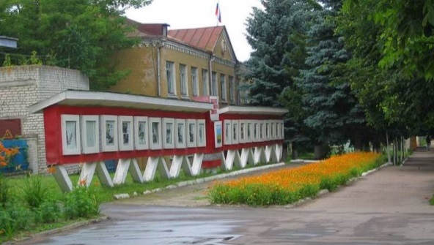*** 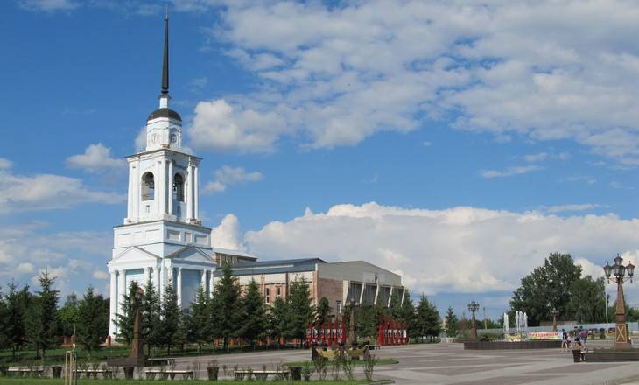

***Цели муниципальной программы:***

* *обеспечение долгосрочной сбалансированности и устойчивости бюджетной системы, повышение качества управления общественными финансами Севского муниципального района*

***Задачи муниципальной программы:***

* *обеспечение финансовой устойчивости бюджетной системы Севского муниципального района путем проведения сбалансированности финансовой политики,*
* *создание условий для эффективного и ответственного управления муниципальными финансами.*

|  |  |  |
| --- | --- | --- |
| рублей | | |
| Основное мероприятие, направление расходов | План | Исполнено |
| **Обеспечение финансовой устойчивости бюджетной системы и повышение эффективности управления общественными финансами** | **8 874 870,93** | **8 841 491,78** |
| Поощрение муниципальных управленческих команд приграничных муниципальных образований Брянской области | 732 075,12 | 732 075,12 |
| Руководство и управление в сфере установленных функций органов местного самоуправления | 8 142 795,81 | 8 109 416,66 |
| **Выравнивание бюджетной обеспеченности, поддержка мер по обеспечению сбалансированности местных бюджетов** | **7 502 197,00** | **7 502 197,00** |
| Реализация государственных полномочий Брянской области по расчету и предоставлению дотаций на выравнивание бюджетной обеспеченности поселений | 771 000,00 | 771 000,00 |
| Поддержка мер по обеспечению сбалансированности бюджетов поселений | 6 731 197,00 | 6 731 197,00 |
| **Использование мер стимулирующего характера. направленные на поощрение управленческих команд** | **1 387 407,27** | **1 387 407,27** |
| Поощрение муниципальных управленческих команд приграничных муниципальных образований Брянской области | 1 081 176,29 | 1 081 176,29 |
| **Всего** | **17 458 244,22** | **17 424 865,07** |

***Непрограммная часть расходов бюджета***

|  |  |  |
| --- | --- | --- |
| Направление расходов | Утверждено | Исполнено |
| Руководство и управление в сфере установленных функций органов местного самоуправления | 955 289,50 | 952 999,88 |
| Опубликование нормативных правовых актов муниципальных образований и иной официальной информации | 93 000,00 | 93 000,00 |
| Реализация специальных мер в сфере экономики | 2 666 928,11 | 2 666 928,11 |
| Достижение показателей деятельности органов исполнительной власти субъектов Российской Федерации | 620 804,00 | 620 804,00 |
| Организация и проведение выборов и референдумов | 463 340,00 | 463 340,00 |
| Резервный фонд Правительства Брянской области | 8 648 473,28 | 8 648 473,28 |
| Резервный фонд местной администрации | 15 277,00 | 15 277,00 |
| Обеспечение деятельности руководителя контрольно-счетного органа муниципального образования и его заместителей | 1 095 752,84 | 1 094 035,60 |
| Реализация переданных полномочий по решению отдельных вопросов местного значения поселений в соответствии с заключенными соглашениями в части осуществления внешнего муниципального финансового контроля | 369 600,00 | 369 600,00 |
| **ИТОГО** | **14 928 464,73** | **14 924 457,87** |

***ИСТОЧНИКИ ВНУТРЕННЕГО ФИНАНСИРОВАНИЯ ДЕФИЦИТА БЮДЖЕТА МУНИЦИПАЛЬНОГО РАЙОНА***

Бюджет муниципального района исполнен с профицитом в сумме 1 027 354,40 рублей.

По состоянию на 01.01.2025 года задолженность по муниципальному долгу в бюджете Севского муниципального района отсутствует. В отчетном периоде бюджетные кредиты не получались и не гасились.

В связи с отсутствием претендентов на получение муниципальных гарантий муниципальные гарантии в текущем году не предоставлялись. Долг по муниципальным гарантиям по состоянию на 01.01.2025 года отсутствует.

**Контактная информация**

Органом муниципальной власти, ответственным за разработку Бюджета для граждан, является Финансовое управление администрации Севского муниципального района.

Финансовое управление администрации Севского муниципального района

Адрес: 242440 г.Севск, Р.Люксембург,50.

тел./факс (483 56) 9-10-82

E-mail:fin\_upr@mail.ru



